2018~2019学年度第一学期期中学业水平检测
九年级化学试题
(考试时间； 90分钟；满分：80分)
友情提示
1.本试题分第1卷和第II卷两部分。第I卷2页，22道选择题，其28分，第II卷2页，8道非选择题，其52分。
2.所有题目均在答题卡上作答。在试题上作答无效。
3.可能用到的相对原了质量: H-1， C-12， 0-16，Ca-40
第I卷（选择题 共28分）
1.下列民间制作属于化学变化的是
A. 桃木雕刻 B. 酿造米酒 C. 窗花剪纸 D. 草编制品
2.同学们经常喝加“钙”牛奶，这里的“钙”是指
A. 原子 B. 单质 C. 分子 D. 元素
3.下列物质属于纯净物的是
A. 二氧化碳 B. 海水 C. 洁净的空气 D. 食醋
4.餐桌上的饮品种类丰富，下列饮品中属于溶液的是
A. 酸奶 B. 玉米糊 C. 雪碧 D. 冰水
5.“红瓦绿树，碧海蓝天”是青岛人的自豪，下列做法利于保护空气质量的是
A. 夏天多开空调
B. 为增加节日气氛大量燃烧烟花爆竹
C. 夏天大量使用木炭进行露天烧烤
D. 少开私家车，多坐公交车
6.下列实验操作正确的是
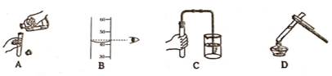
A. A B. B C. C D. D
7.制造C919大飞机采用的非金属材料氮化硅(Si₃N₄) ，其中氮元素的化合价是-3价，则硅元素的化合价是
A. +1 B. +2 C. +3 D. +4
8.下列物质的用途主要取决于其化学性质的是
A. 用点燃的酒精灯加热 B. 用稀有气体制霓虹灯
C. 用活性炭做防毒面里的吸附剂 D. 用不锈钢制作水壶
9.跟据下图有关信息判断，下列说法正确的是
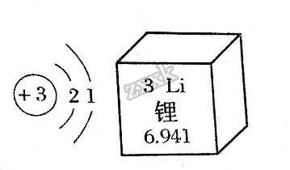
A. 锂元素属于非金属元素 B. 锂原子的核外电子数为1
C. 锂原子的相对原子质量是6.941g D. 锂原子核内有3个质子
10.用分子的观点解释下列现象，其中不合理的是
A. 水受热变成水蒸气一水分子体积变大
B. “遥知不是雪，为有暗香来”一一分子是不断运动的
C. 湿衣服晾在太阳底下干得快- 温度升高，分子运动速率加快
D. 50ml 水和50ml酒精混合后的总体积小于 100ml一分子间存在间隔
11.下列物质由原子构成的是
A. 氯化钠 B. 氧气 C. 铁 D. 氮气
12.化学.与我们的生活息息相关，下列说法不正确的是
A. 日常生活中可以用肥皂水区分硬水和软永
B. 用洗洁精去除油污的原理是溶解作用
C. 生活中通常用煮沸的方法降低水的硬度
D. 可以用沉降的方法除去天然水中较大的泥沙颗粒
13.下列有关实验现象的描述正确的是
A. 红磷在空气中燃烧，产生大量白色烟雾，放出热量
B. 木炭在氧气中燃烧发出红光，放出热量
C. 铁丝在空气中燃烧，火星四射，生成黑色固体
D. 氢气在空气中燃烧，火焰呈淡蓝色，烧杯内壁出现水雾，放出热量
14.某同学利用铜粉与空气中氧气在加热的条件下发生反应的原理来测定空气中氧气的含量，装置如图所示，下列分析错误判是.
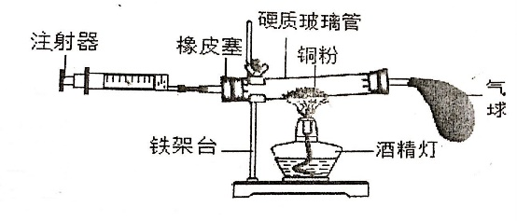
A. 铜粉用量的多少，会影响实验结果
B. 实验结束后冷却到室温才能读数
C. 气球的作用是调节气压，使氧气完全反应
D. 在正常操作情况下，反应结束后消耗氧气的总体积应该是反应前注射器内气体体积的1/5
15.最近，我国科学家成功合成新型催化剂，将CO₂高效转化为甲醇(CH₃OH)，下列有关甲醇的说法正确的是
A. 甲醇是一种氧化物
B. 甲醇由四种元素组成
C. 甲醇分子中碳原子与氢原子的原子个数比为1: 4
D. 甲醇中碳元素的质量分数最大
16.化学概念在逻辑上存在如图所示关系对下列概念的说法正确的是
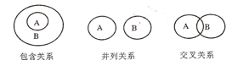
A. 化合物与氧化物属于并列关系
B. 单质与化合物属于交叉关系
C. 氧化反应与化合反应属于交叉关系
D. 混合物与纯净物属于交叉关系
二、选择题:每题各有一个或两个选项符合题意。(本题共6道小题，每题2分.共12分)
17.氧循环是自然界中的重要循环，下列①-⑥中消耗氧气的是
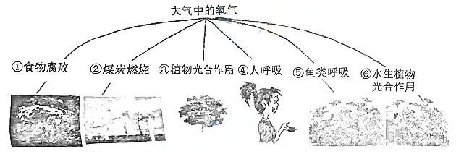
A. ①②③④ B. ①②⑤⑥ C. ①②④⑤ D. ①③④⑥
18.下列化学用语的使用及其表示的意义，均正确的是
A. Ca⁺²中的“2”表示一个钙离子带两个单位正电荷
B. 氯化亚铁的化学式为FeCl₃
C. H₂中的“2”表示两个氢原子
D. 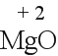中的“2”表示氧化镁中镁元素的化合价为+2价
19.化学是一门实用性很强的科学，以下对于化学知识的应用正确的是
A. 物质的鉴别:用燃着的木条区分氧气、二氧化碳和氮气三种气体
B. 物质的制备:选择合适催化剂，将水变成油
C. 物质的应用:镁燃烧产生耀眼白光，常用于制作照明弹
D. 物质的分离:可以用蒸馏的方法从海水中获取淡水
20.下列涉及学科观点的有关说法正确的是
A. 微粒观:水是由一个氢分子和一个氧原子构成的
B. 结构观:一氧化碳和二氧化碳的分子构成不同，其化学性质不同
C. 变化观：氢气和水可以相互转化
D. 守恒观: 10g食盐放入90g水中得到100g食盐水
21.分析推理是化学学习中常用的思维方法，下列说法正确的是
A. 单质中含有一种元素，含有一种元素的物质不一定是单质
B. 氧化物中一定含有氧元素，含有氧元素的化合物一定是氧化物
C. 阳离子带正电荷，带负电荷的微粒一定是阴离子
D. 最外层电子数为8个的原子结构是稳定结构，最外层电子数不是8个的原子结构一定是不稳定结构
22.在路闭容器中有甲、乙、丙、丁四种物质，在一定条件下反应测得反应前后各物质的质量如下表：
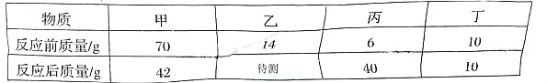
通过分析，判断下列说法正确的是
A. 丁一定是该反应的催化剂
B. 乙物质反应后的质量为6g
C. 丙物质一定是化合物
D. 当反应容器内参加反的甲物质质量为14g时，乙物质的质量为11g
第II卷（非选择题 共52分）
三、非选择题
23.化学物质与人类生产、生活密切相关。请填写下列空格:
（1）现有氯化钠、氧气，氮气，氢气四种物质，其中: (填写化学式)
①可用于食品防腐的是_____。②可供给人类呼吸的是_____
③常用作燃料的是_____④用于配制生理盐水的是_____
（2）铝土矿是工业炼铝的重要原料，它的主要成分是由地壳中含量最多的金属元素与含量最多的非金属元素组成的化合物，请你写出这种化合物的化学式______。
24.实验室常用如图的一一些装置制备气体，请回答问题:
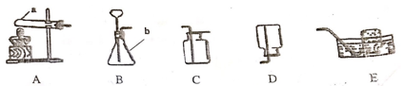
（1）写出上图中标有序号的仪器名称: a____________；b___________。
（2）实验室用过氧化氢溶液和二氧化锰制取氧气时，发生反应的化学方程式为____，选用________ (填序号)为发生装置。
（3）实验室收集O₂，可选用____或者_____(填序号)装置， 理由是____________。
（4）实验室用锌粒和稀硫酸反应可以制取氢气。氢气是种难溶于水、密度比空气小的气体，若要制取一瓶比较纯净的氢气， 可选用的装置组合是 __________。
25.下表为元素周期表中部分元素的相关信息，请利用下表回答相关问题：
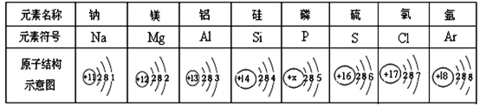
（1）磷原子的核电荷数是__________。
（2）硫原子在化学反应中易形成_____（填“阳离子”或“阴离子”），其符号为________。请你写出钠原子与硫原子反应形成的化合物的化学式________。
（3）质子数为9的氟原子与上述表格中的______________原子的化学性质相似。
（4）从原子结构角度分析，上述元素位于同一周期的原因是____________。
26.下图是一氧化碳与氢气在一定条件下发生化学变化的微观示意图(假设图示中的所有分子均参与化学反应)。通过比较、分析，归纳回答下列问题:
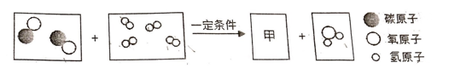
（1）比较一氧化碳分子与水分子的微观示意图，分析两种分子的不同点是______，两种分子的相同点是_______. (不利用相对原子质量)
（2）写出上述反应的化学方程式:___________。 (友情指示，甲物质的化学式请按照碳，氢、氧的顺序书写)
（3）跟据上述示意图，请你从微观角度描述你获得的关于化学变化的一条信息是 _________。
27.实验是进行科学探究的重要方式，请根据下图回答问题:
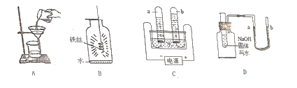
（1）A实验操作的名称为________， 该实验操作不规范，缺少的-种实验仪器是________。
（2）B实验中集气瓶内水的作用是_______，写出该实验中发生反应的化学方程式:_______。
（3）C实验a试管内产生的气体是_______ ，写出该实验发生反应的化学方程式_________。
（4）D实验用于探究物质溶解的过程中能量的变化，向装水的试管中加入NaOH固体后，U型管内的液面a_____b ______(填高或者低)。
28.小明同学配制100g 10%的氯化钠溶液，整个操作过程如下图所示:回答下列问题:
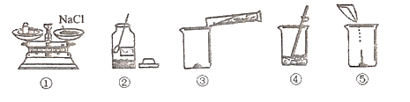
（1）图②中盛放氯化钠的固体的仪器名称是______，其中操作错误的是_______(填序号)
（2）配制溶液的正确操作顺序为__________ (填序号)
（3）量水时选用的量筒的量程最合适的是_________，(填序号)
A.10 ml B.25 ml C.50m D.100ml
（4）经检测，该同学配制的溶液溶质质量分数偏小，可能的原因是______ (填序号)
A.氢氧化钠固体不纯 B.用生锈的砝码称量
C.装瓶时有少量溶液洒出 D.溶解时烧杯内壁有水珠
（5）请你帮小明完成以下计算：
①要配制100g 10%的氯化钠的溶液，需要称取食盐____ g， 加入水_____ g。
②若要将100g 10%的氯化钠溶液稀释成2%，需要加入水的质量_______g。
29.复习时，常用专题探究的方法学习常见物质的组成与性质，课堂上老师引导我们回顾了几个探究实验。
探究1:研究常见物质组成
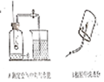
A和B都是研究物质组成的实验。从研究方法得知，A实验是利用可燃物消耗瓶内的____， 使瓶内压强减小来推测空气里氧气含量的: B实验是通过证明生成物的___________来推断甲烷的组成的。
探究2：研究常见物质性质
「资料]氢氧化钠的溶液能够吸收二氧化碳。
步骤1：烧杯中放入氢氧化钠溶液，燃烧匙中放入木炭，
点燃木炭后，迅速将燃烧匙伸入集气瓶，塞紧瓶塞。
步骤2:从注射器中推入适量过氧化氢溶液。实验装置如图所示，请你结合以上资料和实验步骤，回答问题:
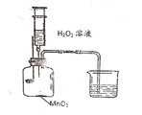
（1）写出木炭燃烧时发生反应的化学方程式：_________。
（2）推入H₂O₂溶液后，观察到木炭燃烧得更剧烈，由此得出氧气的化学性质是____，据此可知，木炭燃烧的剧烈程度与______有关。
（3）木炭熄灭后冷却一段时间，烧杯中的部分溶液流入集气瓶，请你结合该实验的反应原理分析集气瓶内压强的变化过程是__________。
30.2018“爱护自然资源让贝壳回家”公益活动在西海岸启动。贝壳的主要成分碳酸钙(CaCO₃)在海洋中起到重要的生态保护作用，请同学们分析以下问题：
（1）碳酸钙中含有_______种元素。
（2）碳酸钙中碳、氧两种元素的最简整数比为___________。
（3）若实验测得某贝壳中碳酸钙的质量分数为80%，则100g 贝壳中含有的钙元素质量相当于____ g 生石灰(CaO)中含有的钙元素的质量。

